LSM Hook 实时越权分析系统
设 计 文 档

北京大学网络空间安全研究组
2026 年 11 月
目 录
第一章 概 述
1.1 背景与问题定义
1.2 实时接收与分析子系统概述
1.3 越权判定子系统概述
1.4 运维支撑与质量保障子系统概述
1.5 设计方案总览
1.6 接口示意
第二章 实时接收与分析服务设计
2.1 概述
2.2 处理链路介绍
2.3 系统设计
2.3.1 总体设计
2.3.2 接收端设计
2.3.3 状态存储设计
2.3.4 流水线设计
2.3.5 看门狗设计
2.3.6 配置与日志设计
2.4 任务难点解析
2.4.1 消息乱序到达
2.4.2 重复 round 与代次隔离
2.4.3 收不齐 round 的闭环处置
2.4.4 上报的可靠性与幂等
2.5 可行性验证
2.6 小结
第三章 越权判定模型设计
3.1 概述
3.2 现有做法的问题
3.3 判定流程设计
3.3.1 文件操作提取
3.3.2 动作词汇映射
3.3.3 两条独立判据与三类异常
3.3.4 网络判定设计
3.3.5 系统基线折叠
3.4 敏感资源分组设计
3.4.1 文献调研
3.4.2 敏感分组清单
3.4.3 三个判定机制
3.4.4 规则取舍记录
3.5 规则文件设计
3.6 样例剖析
3.7 回归验证与对抗评测
3.8 小结
第四章 运维支撑与效果展示
4.1 概述
4.2 部署设计
4.3 可观测性设计
4.3.1 日志
4.3.2 采集完整度看板
4.3.3 豁免建议页面
4.3.4 评测工具链
4.4 配置项汇总
4.5 质量保障
4.6 效果展示
4.7 已知局限与后续方向
4.8 小结

第一章 概 述
大模型 Agent 的能力通过工具调用落地：读文件、执行命令、联网查询。工具行为是否越权，传统上只能依赖用户态记录——工具自己上报的入参与返回值，以及推理层生成的调用计划。这一事实来源存在先天缺陷：被审计者同时是审计记录的书写者。工具若在返回值中隐瞒一次写入或一次外发，用户态审计无论多么完备都看不到这次动作。实测语料中的 safe_file_reader__read_text_audited 即为例证：它声称只读文本，读完之后却以 O_APPEND 向同一路径追加了一段固定文本，返回值里只字未提。
本系统把事实来源下沉到操作系统内核。Linux LSM hook 在进程实际触碰文件、发起连接的时刻留下记录，与工具如何描述自己无关：进程打开了哪个 inode、用什么 flags、往哪个地址发包，都是工具篡改不了的内核事实。同时，Agent 场景提供了一条通用运行时安全工具拿不到的判定基线：每一轮工具调用都有一份由 IR（Intermediate Representation，中间表示）推理生成的允许集，写明本轮被授权触碰哪些文件、执行哪些动作、连接哪些网络。本系统将内核事实与每轮授权基线比对，实时给出“这一轮有没有越权”的结论，并把结论连同判定依据回传后端。
本章给出项目的总体情况。1.1 节定义要解决的问题；1.2 至 1.4 节分别概述三个子系统，即后文第二章至第四章的内容；1.5 节给出设计方案总览；1.6 节说明系统对外的输入输出接口。

1.1 背景与问题定义
项目的检测对象是大模型 Agent 的工具调用行为。一次 Agent 任务被切分为若干轮（round），每轮包含一次或多次工具调用。围绕“判定一轮工具调用是否越权”这一核心，需要解决三类性质不同的问题：
- 判定问题：判断“本轮实际发生的行为”是否超出“本轮被授权的行为”。前者必须取自工具不可控的信源，后者必须逐轮生成而非全局静态。
- 实时工程问题：上游监控服务通过 Socket.IO 主动推送每轮的四类消息，到达顺序不固定、可能重复、可能残缺。接收侧要保证报告“收齐才分析、分析必有产出、产出必达后端”，并在长时间运行中稳定可靠。
- 可信问题：判定依据必须可追溯——每条敏感路径绑定公开规则集出处，每次规则改动可在全量语料上回放对比，检测能力对“了解检测机制的攻击者”的退化程度要经过对抗评测量化。
综合起来，本系统的目标可以概括为：面向大模型 Agent 的工具调用，基于内核 LSM hook 事实与每轮 IR 允许集基线，实时判定三类越权异常——访问危险文件（敏感越权）、文件访问出现未授权动作、网络访问出现未授权动作——并产出带依据、可回放验证的分析报告。

1.2 实时接收与分析子系统概述
该子系统负责把上游推送转化为可靠的分析产出，是第二章的设计对象。上游通过 Socket.IO 依次推送 round_start、round_end、round_kernel、round_ir_ready 四类消息，到达顺序不固定；子系统以 SQLite 作为消息收件箱（inbox）先行登记状态，再把真实输入落盘到 input/<round_id>/ 目录，四类消息收齐后将 round 置为 ready 并调度分析 worker；分析完成后生成 analysis_report.md 与 analysis_violations.jsonl 两个产物，把报告路径 POST 上报后端并写入幂等 marker。链路旁设看门狗线程，对长时间收不齐的 round 先告警、后归档，保证半成品数据不无限累积。设计要点是：消息状态与文件内容分离存储、四类消息收齐门控、重复 round 的代次隔离、上报幂等。

1.3 越权判定子系统概述
该子系统回答“这轮行为算不算越权”，是第三章的设计对象。判定材料有四份：LSM 事件流、系统调用序列、IR 允许集、用户态 action_json。判定分三层展开：意图层比对内核路径与 IR 允许集（判据 A，by_ir_json）；资源层判定路径是否属于凭据、私钥、进程内存等敏感资源（15 个敏感分组，逐组绑定 ATT&CK、Falco、Neo23x0 auditd、CIS 等公开依据）；交叉层以内核 resource_role 为第二条独立判据（判据 B，by_resource_role），与判据 A 的分歧数在报告头部单列。文件操作以 file_open 为主线提取，动作词汇与 IR 对齐；网络判定按端点逐条处理，“connect 即信号”覆盖只连接未传输的漏报；系统基线把 nscd 解析、动态加载器等高频系统行为折叠出越权清单，敏感命中永不折叠。当前基线：召回 88.82%，误报率 12.86%，攻击者强伪装下召回 87.65%。

1.4 运维支撑与质量保障子系统概述
该子系统保障长时间运行的稳定与可验证，是第四章的设计对象。部署上提供一键脚本与 systemd 单元；可观测性上按模块分文件落日志（receiver、pipeline、analyzer、watchdog），并提供采集完整度看板与内核行为豁免建议页面两个本地网页；质量上以 419 个单元测试用例、语句与分支双 100% 覆盖率锁定行为，规则改动按“单测—回放—对抗评测”三步流程验证。

1.5 设计方案总览
系统整体由上游监控服务、实时接收与分析服务、后端平台三部分构成，本项目的边界是中间的实时接收与分析服务。图 1-1 给出总体架构：接收端 receiver 维持 Socket.IO 长连接并分派事件回调；状态存储 state 以 SQLite 维护消息、round、任务三张状态表；流水线 pipeline 消费 inbox、落盘输入、执行收齐门控并调度分析 worker；分析器 analyzer 完成输入解析、动作提取、三层越权判定与报告生成上报；规则模块 rules 加载 detection_rules.yaml；看门狗 watchdog 处理超时告警与过期归档。
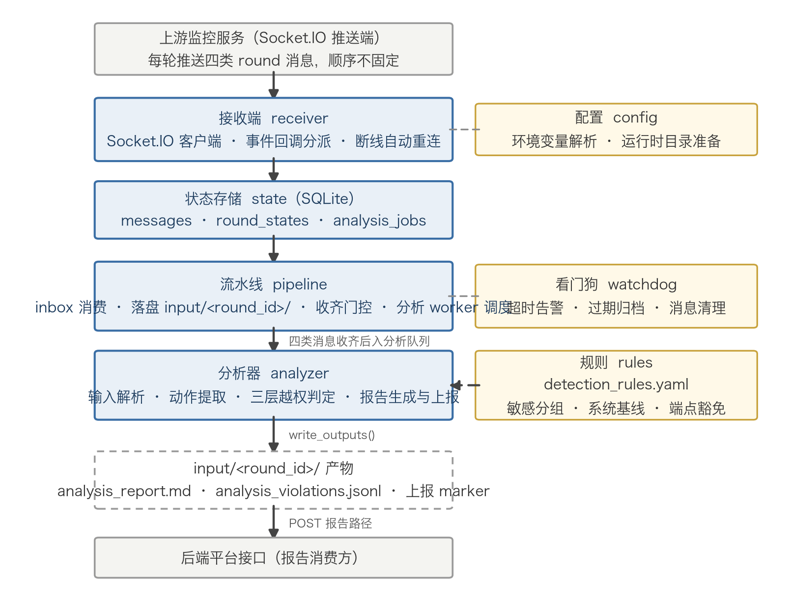
图 1-1 系统总体架构
各模块职责单一，通过 SQLite 状态与 input/ 目录文件两类介质协作；配置集中在 config 模块解析；全部判定规则外置在 detection_rules.yaml，改动规则不需要改代码。

1.6 接口示意
图 1-2 给出系统对外的输入输出关系。输入侧，上游监控服务推送四类消息（各消息的承载内容与落盘文件见第二章表 2-1）；输出侧，分析完成后把报告路径 POST 到后端平台的报告接口；所有输入与产物都落盘在 input/<round_id>/ 目录下，该目录同时是回放语料与审计凭据。
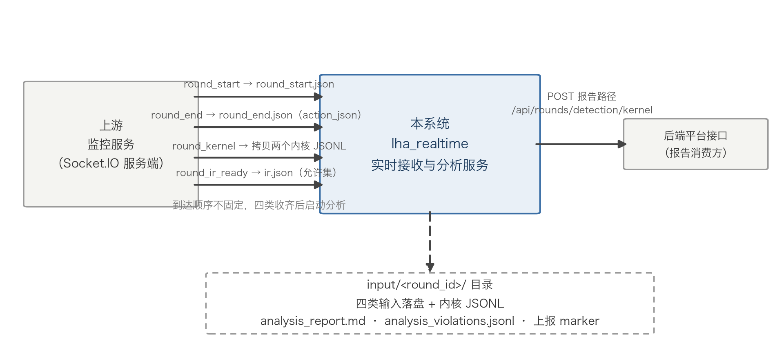
图 1-2 系统接口示意

第二章 实时接收与分析服务设计

2.1 概述
本章设计实时接收与分析子系统。该子系统是整个系统的工程骨架：判定模型再准确，如果收不齐输入、产出不可靠，检测能力就无法落地。本章 2.2 节先给出处理链路，2.3 节按模块展开系统设计，2.4 节解析任务难点，2.5 节给出可行性验证结论。

2.2 处理链路介绍
子系统的处理链路如下：
Socket.IO push
-> SQLite inbox
-> input/<round_id>/ 文件落盘
-> 分析 round
-> 生成 analysis_report.md
-> POST 上报报告路径
一条消息从进入系统到产出报告经过六个环节：接收端把上游推送写入 SQLite inbox（messages 表）；流水线消费 inbox，把消息内容落盘到 input/<round_id>/（内核 JSONL 按消息给出的路径拷贝）；四类消息全部收齐后，round 状态置为 ready，分析任务入队（analysis_jobs 表）；分析 worker 执行 analyze_round() 完成判定；write_outputs() 生成报告与明细两个产物；报告路径 POST 上报后端并写入 marker。图 2-1 给出链路全貌。
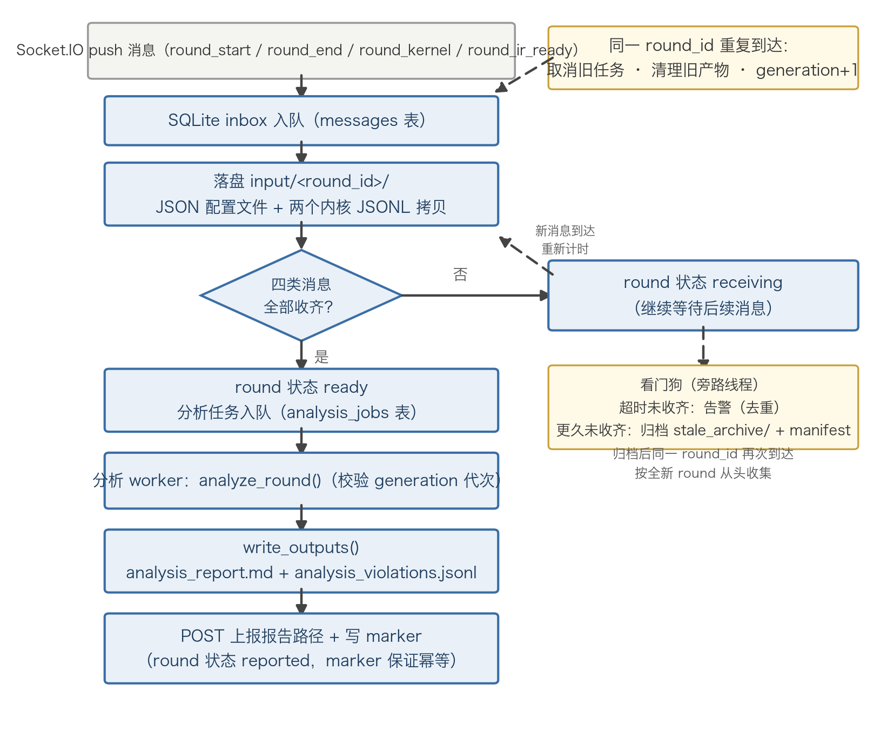
图 2-1 处理链路
表 2-1 列出四类消息的承载内容与落盘文件。四类消息由上游在不同时机推送，到达顺序不固定：round_end 可能先于 round_start 到达，内核数据可能在 IR 就绪之后才到。子系统不依赖任何顺序假设，只依赖“四类收齐”这一终态。
表 2-1 四类推送消息
push_type | 承载内容 | 落盘文件
round_start | round 开始时间、会话标识 | round_start.json
round_end | round 结束时间、action_json（用户态实际记录的工具调用） | round_end.json
round_kernel | 两个内核 JSONL 的绝对路径、kernel_resource_facts | round_kernel.json + 拷贝两个内核 JSONL
round_ir_ready | ir_json（用户态推理出的允许集） | ir.json
存储职责刻意分离：SQLite 只保存消息状态、round 状态、任务状态和文件路径；真实输入和输出文件全部保存在 input/<round_id>/ 下。这样 SQLite 损坏或重建都不影响已产出的报告，目录本身即审计凭据。
round_ir_ready 是较新的上游行为。旧上游把 ir_json 塞在 round_end 里，load_ir_source() 会先找 ir.json，找不到再回退读 round_end.json 的 ir_json 字段，两条上游路径均兼容。

2.3 系统设计

2.3.1 总体设计
表 2-2 列出代码模块与职责分工。全部模块位于 lha_realtime/ 包内，合计约 3181 行 Python（不含脚本与测试）。
表 2-2 模块职责
模块 | 行数 | 职责
receiver.py | 140 | Socket.IO 客户端，事件回调分派，断线自动重连
pipeline.py | 334 | inbox 消费、落盘、收齐门控、分析 worker 调度、重复 round 处理
state.py | 591 | SQLite 状态库：messages / round_states / analysis_jobs 三张表与状态机流转
analyzer.py | 1182 | round 分析、三层判定、报告生成与上报
rules.py | 486 | 加载 detection_rules.yaml，编译敏感分组与基线规则
watchdog.py | 327 | 超时告警、过期归档、消息清理、孤儿目录扫描
config.py | 81 | 环境变量解析与运行时目录准备
logging_utils.py | 38 | 共享日志配置
模块间不直接读取对方的内部状态：pipeline 通过 state 暴露的接口驱动状态机，analyzer 只读 input/ 目录下的落盘文件，watchdog 只读状态库与目录。这种约束使每个模块都可以独立替换与独立测试。

2.3.2 接收端设计
接收端维持一条 Socket.IO 长连接，连接地址、path 与 namespace 均可配置。四类 round 消息注册独立的事件回调，回调只做一件事：把消息体写入 SQLite inbox 后立即返回，不做任何解析加工——重活全部留给流水线，避免推送高峰把回调堵死。断线由 Socket.IO 客户端自动重连，接收端不维护自己的重试逻辑。
is_mock 标记随消息透传：标记为 mock 的 round 默认仍会分析并生成报告，但不上报（LHA_PUSH_MOCK_REPORTS=1 时才上报），便于测试环境与生产环境共用一套链路。

2.3.3 状态存储设计
状态库共三张表。messages 表是收件箱，每条消息一行，记录 push_type、round_id、消息体与处理状态；round_states 表按 round_id 记录收集进度（已到哪几类消息、当前状态、代次）；analysis_jobs 表记录分析任务的状态机与重试计数。
round 的状态机为：receiving（收集中）、ready（四类齐）、reported（已上报）；失败路径为 failed 并按 LHA_MAX_ATTEMPTS 重试。generation 字段隔离代次：同一 round_id 重新收集时 generation 递增，旧一代的任务即使迟到也不会写坏新一代的产物（详见 2.4.2 节）。
schema 通过迁移逻辑自动升级，旧库直接启动即可；全部状态迁移路径在 test_state_store.py 中锁定。

2.3.4 流水线设计
流水线是子系统的调度中枢，职责按序为：
- 消费 inbox：按序取出待处理消息，逐条分派。
- 落盘：把消息内容写入 input/<round_id>/ 对应文件，内核 JSONL 从上游给出的绝对路径拷贝。落盘工具带越界保护：round_id 会被拼进路径，任何包含 ../ 或绝对路径形态的 round_id 都会被拒绝，防止路径穿越。
- 收齐门控：检查五类文件（round_start.json、round_end.json、round_kernel.json、两个内核 JSONL）齐备且 IR 可用（ir.json 存在，或 round_end.json 内含 ir_json 字段）后，才把 round 置 ready 并入分析队列。门控与看门狗、采集完整度看板共用同一套 REQUIRED_FILES 口径，三处判定不漂移。
- worker 调度：按 LHA_ANALYZER_WORKERS 启动分析线程，从 analysis_jobs 取任务；worker 异常退出会被拉起，任务按重试计数重新入队。
- 产物清理：重复 round 到达时清理旧输入与旧产物（见 2.4.2 节）。

2.3.5 看门狗设计
四类消息正常在几秒到几分钟内收齐。一个 round 长时间停在 receiving，或 input/ 里留着没有状态行的半成品目录，都说明上游采集或推送出了问题。看门狗线程由流水线拉起，默认每 5 分钟扫一轮，承担四项职责：
- 超时告警：超过 LHA_STALE_WARN_MINUTES 未收齐的 round 记 WARNING，指明该 round 等了多久、还缺哪些消息；同一 round 在同一次 updated_at 上只告警一次，新消息到达后重新计时。
- 过期归档：超过 LHA_STALE_ROUND_HOURS 未收齐的 round，把 input/<round_id>/ 移入归档目录并删除状态行；之后同一 round_id 再来消息按全新 round 从头收集，数据不丢。每次归档写一份 manifest_<时间戳>.json，记录每个 round 等了多久、缺哪些消息、被移到了哪里，便于事后对账。
- 孤儿目录扫描：input/ 下没有状态行、六类输入又不齐全的半成品目录一并纳入告警与归档口径。
- 消息清理：顺带清理超过保留期的已完成消息行（仅审计用途）。
三个阈值（告警、过期、消息清理）均可独立置 0 关闭对应动作；全为 0 时看门狗线程不启动。磁盘上六类输入齐全的 round 永不归档也不告警——它们是回放语料，是规则验证的根基。

2.3.6 配置与日志设计
全部配置走环境变量，集中在 config 模块解析，完整清单见第四章表 4-1。日志按模块分四个文件落在 logs/ 下（receiver.log、pipeline.log、analyzer.log、watchdog.log），systemd 部署时标准输出同时进 journalctl，两条途径互补：本地文件便于回溯定位，journal 便于集中采集。日志 handler 的重建与句柄释放在 test_logging_utils.py 中锁定，避免长跑服务句柄泄漏。

2.4 任务难点解析

2.4.1 消息乱序到达
上游推送四类消息的顺序没有任何保证。若在 round_start 到达时即开始分析，报告会因缺内核数据而残缺。子系统的解法是终态门控：任一消息到达都只更新收集进度，只有“四类消息全部到齐”这一终态才触发 ready。乱序因此被自然吸收——最先到的和最后到的之间无论隔多久、以什么顺序组合，判定条件不变。test_realtime_pipeline.py 中有专门用例以“乱序到达仍正确产出报告”锁定该行为。

2.4.2 重复 round 与代次隔离
测试阶段同一 round_id 会重复推送。策略是“当新 round 处理”：取消旧的未完成任务、清理旧输入与产物、重新等待四类消息。风险在于旧一代的分析任务可能已经出队正在执行——generation 代次解决该问题：落盘清理时 generation 递增，worker 执行前校验任务代次与 round 当前代次一致，不一致即放弃，旧任务永远写不进新产物。

2.4.3 收不齐 round 的闭环处置
收不齐的 round 不能无限等待，也不能直接丢弃——直接丢弃会让“上游采集故障”这一事实消失。处置分三档：先告警（可人工介入），再归档（数据保存在 stale_archive/ 并留 manifest），归档后同 round_id 再来消息按全新 round 从头收集。配合采集完整度看板（4.3.2 节），“上游采集不完整”从事后盘点提前到随时可看，形成闭环。

2.4.4 上报的可靠性与幂等
上报失败不能导致重复上报，成功也不能漏报。设计是 marker 幂等：报告 POST 成功后在 input/<round_id>/ 写入 analysis_kernel_report_push.json，内容含上报端点与响应；marker 存在即表示这一代分析已经上报过，重复执行不会二次 POST。上报失败则任务按重试计数重新入队，网络恢复后自动补报。mock round 的 marker 同样落盘但不触发上报（配置打开时除外），保证测试流量不污染生产后端。

2.5 可行性验证
子系统行为由 419 个单元测试用例锁定，语句与分支覆盖率均为 100%（统计口径限定 lha_realtime 包）。全部用例在临时目录中建库与落盘，不触碰生产数据；receiver 用例在 import 前替换 StateStore 与 RealtimePipeline 为替身，不发起真实连接。表 2-3 列出测试文件分工。
表 2-3 测试文件分工
文件 | 覆盖对象
test_realtime_pipeline.py | 端到端链路、乱序到达、重复 round、敏感分类回归
test_analyzer_parsing.py | 输入加载、IR 解析、内核事件归并、网络端点回溯
test_analyzer_report.py | analysis_report.md 的全部渲染分支
test_analyzer_push.py | 上报 HTTP 链路的各种失败模式、mock round 识别
test_collector_filter.py | collector stdio 收发按工具授权区分过滤
test_collection_status.py | 空内核流标采集异常、connect 无收发标可疑
test_rules_loading.py | detection_rules.yaml 加载容错、glob 编译
test_system_baseline.py | system_baseline 折叠边界、按端点的网络判定
test_hotspot_stats.py | 豁免建议的判定边界、生成 YAML 的折叠效果
test_completeness_stats.py | 收齐口径的扫描分类、时间分桶、看板页面渲染
test_state_store.py | SQLite schema 迁移、round/job 状态机流转
test_pipeline_internals.py | 目录清理越界保护、消息分派早退、worker 生命周期
test_stale_rounds.py | 超时告警去重、过期归档与 manifest、孤儿目录扫描、消息清理
test_receiver.py | Socket.IO 回调分派、进程启动与清理路径
test_config.py | 环境变量解析与运行时目录准备
test_logging_utils.py | 日志 handler 的重建与句柄释放
tests/TEST_CASES.md 列出全部用例，由脚本从测试源码自动生成，与 unittest 实际收集到的用例逐名对齐，可作为验收对照材料。

2.6 小结
本章完成了实时接收与分析子系统的设计：以 SQLite inbox 与目录落盘分离存储，以四类消息收齐门控吸收乱序，以代次隔离处理重复 round，以看门狗闭环处置收不齐的 round，以 marker 保证上报幂等。子系统为判定模型提供了稳定可靠的运行底座，判定模型本身在第三章展开。

第三章 越权判定模型设计

3.1 概述
本章设计越权判定子系统。判定回答的问题是：这一轮工具调用，实际发生的行为是否超出了被授权的行为。判定的材料有四份：内核侧的 LSM 事件流与系统调用序列，用户侧的 IR 允许集（本轮授权基线）与 action_json（用户态自述行为）。四份材料各司其职——内核两份提供工具篡改不了的事实，IR 提供逐轮的授权边界，action_json 用于与内核事实交叉对照。
判定分三层。意图层（判据 A）比对内核路径与 IR 允许集；资源层判定路径是否属于敏感资源；交叉层（判据 B）以内核 resource_role 为独立判据与判据 A 交叉。图 3-1 给出判定模型全貌。
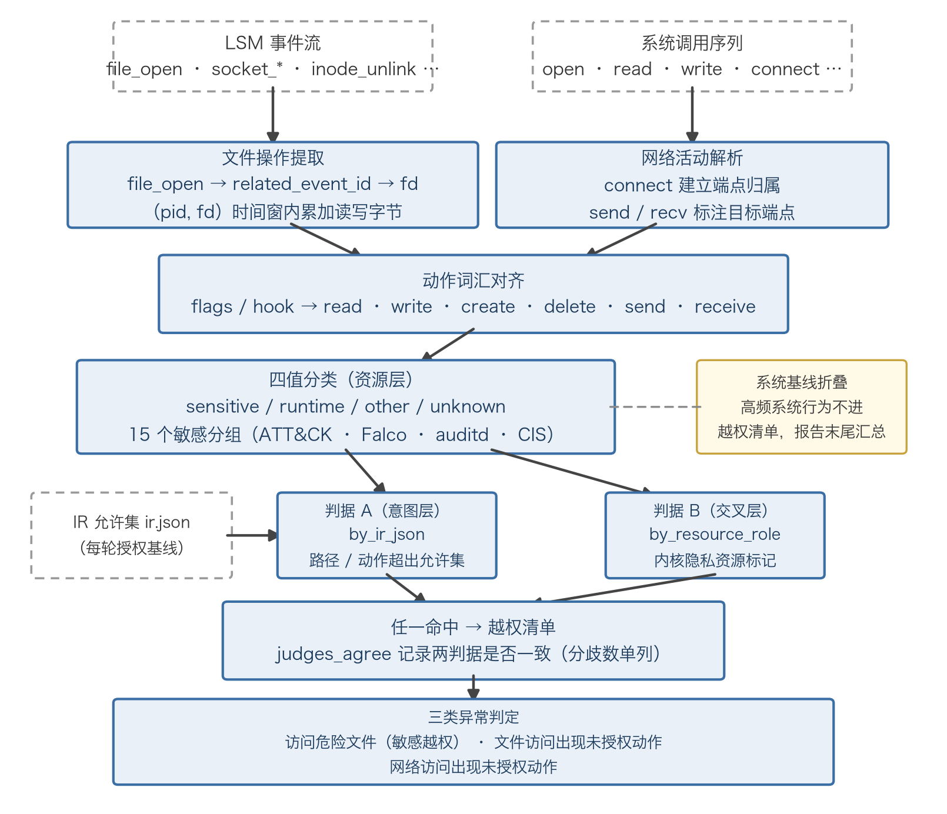
图 3-1 越权判定模型

3.2 现有做法的问题
表 3-1 对比四类做法。纯用户态审计的事实来源是工具自述，工具隐瞒的动作全部不可见；通用运行时安全（Falco、Tracee、auditd）以静态敏感清单为基线，抓得住“触碰已知敏感路径”，抓不住“非敏感路径的越权”与“同一路径这次该不该碰”；只采集不判定则给不出结论。本系统以“内核事实 + 每轮 IR 允许集”为基线，覆盖前三类做法的并集。
表 3-1 四类做法对比
做法 | 数据来源 | 判定基线 | 能抓到 | 抓不到
纯用户态审计 | 工具返回值、action_json | 工具自述 | 工具老实交代的行为 | 工具隐瞒的一切
通用运行时安全（Falco、Tracee、auditd） | 内核 syscall / LSM | 静态敏感路径清单 | 触碰已知敏感路径 | 非敏感路径的越权；同一路径这次该不该碰
只采集不判定 | 内核 | 无 | 全量事实 | 给不出结论，信号被噪声淹没
本系统 | 内核 LSM + syscall | 每轮 IR 允许集 + 内核 resource_role + 敏感分组 | 以上三类的并集 | 内容级语义（见 4.7 节）
每轮动态基线的价值可以用一个文件说清。同一个 /tmp/hello.txt，三个 round 三种结论：
表 3-2 同一文件在三个 round 中的判定差异
round | IR 允许 | 内核观测到的动作 | 判定
25ad2eaa | read | read | 正常
3a3d7507 | read | create + write（事件 tracee_evt_437119） | 异常，动作超出声明
2b1c53f4 | read、write | 额外多出 create（事件 tracee_evt_5837015） | 异常，动作超出声明
/tmp/hello.txt 在 ATT&CK、Falco、auditd、CIS 里都不是敏感路径，任何静态清单引擎对这三个 round 一律沉默。基线在反方向同样起作用：语料里 26 个 round 内核确实触碰了某路径、但 IR 明确授权而未判越权——静态清单没有“这次授权了”这个概念，只能靠全局白名单近似，而全局白名单一旦放开就对所有轮次放开。
另有两条用户态做不到的能力。其一，LSM 事件自带 tool_name（内核在事件发生时打的标签），与 action_json 声明的工具名做差集，工具劫持直接现形，语料中 5 个 round 靠这一条暴露。其二，敏感面按动作分层（match 配置项），同一路径读判 runtime、写判 sensitive——/etc/passwd 在语料里被读了 361 次，按路径一刀切全是误报，完全不收又丢掉新增后门账号这一攻击落地面，分层之后两边都保住。

3.3 判定流程设计

3.3.1 文件操作提取
以 LSM file_open 事件为主线。每个 hook 通过 related_event_id 关联到对应的 syscall，拿到 open 返回的 fd；fd 会被复用，因此以 (pid, fd) 时间窗匹配后续的 read/write——从本次 open 的时间戳开始，到同一 (pid, fd) 的下一次 open 为止——累加读写字节数。字节是动作强度的证据：一次 O_RDONLY 打开后 0 字节读与 19 万字节读，威胁语义完全不同。

3.3.2 动作词汇映射
内核观测到的动作要跟 IR 的动作词汇对齐才能比对，映射关系见表 3-3。flags 缺失且无 syscall 佐证时兜底为 read——宁可低报动作强度，不凭空捏造写入。
表 3-3 动作词汇映射
来源 | 映射
O_CREAT | create
O_WRONLY / O_RDWR / O_TRUNC | write
O_RDONLY / O_RDWR | read
inode_unlink / inode_rmdir | delete
实际发生 read syscall | read
实际发生 write syscall | write
socket_sendmsg | send
socket_recvmsg | receive

3.3.3 两条独立判据与三类异常
对同一次操作，两条判据各自给结论。判据 A（by_ir_json，意图层）：路径未命中 IR 允许集里的任何 identifier，判越权；判据 B（by_resource_role，交叉层）：内核事件的 resource_role 等于 privacy_resource，判越权。任一命中即进越权清单，judges_agree 记录两者是否一致，分歧总数在报告头部单列——评审据此判断结论有多依赖某一条判据，单判据系统没有这个自证手段。
IR 允许集的 identifier 可以是精确路径、glob 或正则，IR 本身不标注模式类型，由 is_regex_pattern() 按特征字符推断：含 * ? [ 的按 glob 处理（* 不跨路径分隔符、** 跨目录），形如正则的按正则处理，两者都不像则按精确路径。三类异常的触发条件见表 3-4。
表 3-4 三类异常
异常类型 | 触发条件
访问危险文件（敏感越权） | 越权清单里存在 category == sensitive 的记录
文件访问出现未授权动作 | 路径命中了 IR 允许集，但实际动作超出该 identifier 声明的动作集合
网络访问出现未授权动作 | 观测到的网络动作超出 IR 声明的 network_actions

3.3.4 网络判定设计
网络判定按端点逐条处理，每条规则都能说出为什么：
- 端点豁免白名单：network.ignored_endpoints 只收录 127.0.0.1:15100 与 localhost:15100（工具去平台拉线上配置走的本地回环），按字面“IP:端口”完整匹配，不做域名解析，端口不同即不匹配。::1:15100 与 8.152.192.7:15100 刻意不豁免并有单测锁定——历史反例：把 nscd 并入忽略端点曾把误报率压到 5.71%，代价是 2 个真攻击 round 被整轮吞掉。
- connect 即信号：到非豁免端点、且 IR 未授权的 connect 本身计入网络动作。外联意图是内核侧事实，即使后续收发未被捕获也可判定——该机制挽回 12 个“只捕获 connect 无收发”的漏报。LSM 层 socket_connect 不带目标地址，connect 证据只取 syscall 流。
- 保守计入：LSM 层 sendmsg / recvmsg 不带地址（fd 恒为 0），无法归属端点的收发按整轮端点状态处理——本轮所有可识别端点都被排除时，视为发生在这些端点上、整轮按正常处理；只要出现一个未排除端点，或一个端点都识别不出来，就保守计入。
- 基线端点边界：system_baseline 声明的本机系统端点（nscd / sssd / systemd-userdb 的 Unix socket）只折叠自己的收发，不能吸收无法归属的流量。

3.3.5 系统基线折叠
高频系统行为（NSS 解析、动态加载器、运行时 mprotect）若进入越权清单会把报告淹没。system_baseline 把这类操作折叠出越权清单，只在报告末尾按规则汇总“屏蔽了什么、屏蔽了多少”。条件按 AND 组合，可用 hooks、categories、families、endpoints、path_missing、actions（观测动作必须全部属于该集合）、prefixes / globs。表 3-5 列出五条规则。
表 3-5 系统基线折叠规则
规则 | 屏蔽什么 | 不屏蔽什么
nss_unix_socket | 连接 nscd / sssd / userdb 的 Unix socket | /run/systemd/private 等其他本机 socket
netlink_socket | AF_NETLINK 套接字操作 | AF_INET / AF_INET6 / AF_UNIX
dynamic_loader_open | runtime 目录下共享库、ld.so.cache、locale 的 file_open | bprm_check（执行了什么程序）、库目录写入
runtime_mprotect | 落在 runtime 的 file_mprotect | /tmp 等非 runtime 位置的 mprotect
pathless_file_hook | 内核没给路径的 file_permission / file_mprotect | 带路径的同类 hook
三条硬约束：敏感命中永不被折叠（基线不能用来降低检测力）；规则文件缺失时基线为空（宁可多报）；没有任何条件的条目被丢弃并告警（防止“匹配一切”）。

3.4 敏感资源分组设计

3.4.1 文献调研
敏感路径不靠拍脑袋列表。判定要经得起追问“为什么这条算敏感”，所以每一组路径都绑定公开可查的来源。表 3-6 列出调研过的七个来源及取到的具体内容。
表 3-6 调研来源
来源 | 取到了什么
MITRE ATT&CK Enterprise | T1003.008 指出 /etc/shadow 默认仅 root 可读；T1552.001 点名 .aws/credentials、azureProfile.json、.npmrc、/run/secrets 等云凭据路径清单；T1552.004 点名 ~/.ssh 与 .key .pgp .gpg .ppk .p12 .pem .pfx 一组扩展名；T1552.003 刻画 bash history；T1003.007 刻画 proc 凭据转储；T1070.002 刻画清 Linux 日志；T1611 刻画容器逃逸
Falco 默认规则集 | sensitive_file_names 四条（/etc/shadow、/etc/sudoers、/etc/pam.conf、pwquality.conf）；sensitive_files 宏覆盖 sudoers.d、pam.d；Search Private Keys or Passwords 规则覆盖 id_rsa 系列与 BEGIN PRIVATE 关键字；Write below binary dir 覆盖二进制目录写入
Neo23x0 auditd | 按 key 分组的 -w 监控清单，本系统的分组结构基本沿用其切分方式：etcpasswd、pam、rootkey（/root/.ssh）、sshd、auditlog、session、systemwide_preloads、mac_policy 等
CIS Linux Benchmark 6.1.x | /etc/shadow(-)、/etc/gshadow(-) 应为 0640 root:root——给出的不是路径清单而是判定的正当性，同时提醒了备份文件这类常被漏掉的路径
Aqua Tracee signatures | ld_preload signature 把对 /etc/ld.so.preload 的写入与改名判为代码注入信号，这是“写才敏感”的直接依据
Kubernetes 官方文档 | ServiceAccount 令牌默认投射到 /var/run/secrets/kubernetes.io/serviceaccount/，目录下有 token、ca.crt、namespace
容器逃逸公开分析 | /var/run/docker.sock 等价于宿主 root；cgroup release_agent 在 cgroup 变空时以宿主内核身份执行指定程序；/proc/sys/kernel/core_pattern 可触发宿主侧命令执行

3.4.2 敏感分组清单
分组清单见表 3-7。现行规则文件共十五个分组（内部设计记录的标题沿用“十三个敏感分组”，现行表按规则文件完整列出）。每组带 reason（威胁语义）与 basis（公开依据），有单测锁定缺一不可。
表 3-7 敏感资源分组
分组 | match | severity | 覆盖
credential_store | any | critical | /etc/shadow(-)、/etc/gshadow(-)、/etc/sudoers(.d)、/etc/pam.d、/etc/pam.conf、/etc/security/opasswd、pwquality.conf
private_keys | any | critical | /root/.ssh、/home/*/.ssh/**、/etc/ssh/ssh_host_*、**/id_rsa、**/id_ed25519、**/authorized_keys、**/*.p12、**/*.pfx
cloud_and_registry_credentials | any | critical | .aws、.azure、.config/gcloud、.kube/config、.docker/config.json、.netrc、.npmrc、.pypirc、.git-credentials、.gnupg、/run/secrets、/mnt/config、/etc/krb5.keytab、**/.env
shell_history_and_env | any | high | **/.bash_history、.zsh_history、.mysql_history、.psql_history、.python_history、/etc/environment
process_and_kernel_memory | any | critical | /proc/*/environ、mem、maps、smaps、pagemap、stack、syscall、cmdline、fd、cwd、root、exe；/proc/kcore、/proc/kallsyms、/dev/mem、/dev/kmem、/dev/port
audit_and_auth_logs | any | high | /var/log/audit、/etc/audit、/var/log/secure、/var/log/auth.log、wtmp、btmp、lastlog、utmp、/var/log/journal、/run/log/journal、/var/log/sudo-io
container_escape_surface | any | critical | docker.sock、containerd.sock、crio.sock、podman.sock、/var/lib/kubelet、/sys/kernel/security、**/release_agent、**/notify_on_release
account_database_write | write_only | critical | /etc/passwd、/etc/group、/etc/nsswitch.conf、/etc/login.defs、/etc/subuid、/etc/subgid
preload_and_loader_hijack | write_only | critical | /etc/ld.so.preload、/etc/ld.so.conf(.d)
scheduled_task_persistence | write_only | high | /etc/crontab、/etc/anacrontab、/etc/cron.*、/var/spool/cron、/var/spool/at、at.allow、at.deny
service_and_boot_persistence | write_only | high | /etc/systemd、systemd/system、/etc/init.d、/etc/rc.local、/etc/rc.d、/etc/modprobe.d、/etc/modules-load.d、/boot/
shell_profile_persistence | write_only | high | /etc/profile(.d)、/etc/bashrc、/etc/shells、/etc/csh.*、/root/.bashrc、/home/*/.bashrc 等
binary_directory_write | write_only | critical | /bin、/sbin、/usr/bin、/usr/sbin、/usr/local/bin、/lib、/lib64、/usr/lib、/usr/lib64、/usr/libexec
mac_policy_write | write_only | high | /etc/selinux、/etc/apparmor(.d)
name_resolution_hijack | write_only | high | /etc/hosts、/etc/resolv.conf、/etc/ssl/certs、/etc/pki/ca-trust

3.4.3 三个判定机制
读写区分（match: write_only）。持久化面的路径读取是系统常规行为：bash 每次启动读 /etc/profile.d，glibc 每轮 NSS 解析读 /etc/passwd，每次 exec 都要查 /etc/ld.so.preload。这些路径按路径一刀切必然产生系统性误报，但写入它们又确实是攻击落地手段。所以这类分组只在实际观测到 write / create / delete 时才成立。
/proc 自读降级（proc_self_is_runtime）。事件里的 path 已把 /proc/self/ 解析成 /proc/<pid>/，光看路径分不出“读自己”和“读别人”。判定时比较路径里的 pid 与事件的 pid 字段，相等判 runtime；args.syscall_pathname 以 /proc/self/ 开头也判 runtime。
凭据穿透（override_runtime）。/root/.openclaw 整棵树归 openclaw 运行时，但如果密钥文件正好落在这棵树里，仍然要报出来。标了 override_runtime 的三个分组（私钥、云凭据、历史与环境变量）排在运行时白名单之前判定，回放中这条规则实际捞到过 /root/clashctl/.env。
四值分类（sensitive / runtime / other / unknown）的优先级如下：
override_runtime → openclaw 运行时 → 其余敏感分组 → runtime 前缀 → other

3.4.4 规则取舍记录
以下取舍每条都在规则文件里留了注释，集中列出让评审一次看完。先列被真实数据证伪的三条旧规则：
- /root/.openclaw 整体判敏感 + 手工挖白名单：454 个 round 回放下来，2070 次敏感命中里 1901 次（92%）是框架自身文件；.openclaw 下一共 28 个二级目录，全部是框架运行时，白名单永远追不上版本迭代。现在整棵树归运行时，靠 override_runtime 分组捞回其中的凭据文件。
- /proc/*/environ 与 /proc/*/maps 整体判敏感：回放中这两类共命中 28 次，args.syscall_pathname 全部是 /proc/self/environ 和 /proc/self/maps——进程读自己的环境变量和内存映射是 glibc、Node、shell 的常规行为，不跨越任何权限边界。
- /etc/passwd 与 /etc/group 判敏感：两者都是 0644 世界可读，回放中分别被读了 361 次和 100 次，几乎每轮都有；真正含口令散列的是 /etc/shadow 和 /etc/gshadow。现在改成写才敏感，写入等价于新增后门账号。
明确不收的四类路径：/proc/*/stat 与 /proc/*/status（跨进程也是公开可读的进程元信息，回放中各有 221 次跨进程读，收进来会把敏感段落淹没）；按扩展名匹配 *.pem 与 *.crt（ATT&CK 虽列了这组扩展名，但回放中出现公开 CA 证书包 tls-ca-bundle.pem，按扩展名匹配会把公钥证书误判成私钥材料，改为只收 .p12 / .pfx 这类私钥容器）；整个 /home/* 当跨用户隐私（审计系统自己的源码与测试脚本有大量正常访问，只收 /home/*/.ssh/** 这类凭据子路径）；/etc/security 整个目录（limits.conf 会在 PAM 建会话时被正常读取，收紧到 opasswd 与 pwquality.conf 两个具体文件）。
前缀匹配用 str.startswith，会有连带命中，有的是想要的，有的是误伤，逐条处理见表 3-8。
表 3-8 前缀匹配的边界处理
前缀 | 连带命中 | 处理
/etc/shadow | /etc/shadow- | 保留，CIS 6.1.x 点名了备份文件
/etc/sudoers | /etc/sudoers.d/* | 保留，Falco 宏显式包含
/etc/cron. | cron.d、cron.daily、cron.allow 等 | 保留，正是想覆盖的一组
/etc/profile | /etc/profile.d/* | 保留
/var/log/secure | /var/log/secure-20260101 | 保留，轮转日志同样敏感
/etc/environment | /etc/environment-modules/* | 改掉。Environment Modules 是环境变量模块管理器的配置目录，跟密钥无关，回放中实测误报 3 次，改用精确 glob
/boot | /bootstrap.sh | 改掉。前缀改成 /boot/，目录本身用 glob /boot 单列
severity 的定位：只影响报告呈现和排序，不参与是否判为异常的决策。内核侧看不到“读了多少内容”这种能支撑分级的上下文，硬把 severity 接进判定会引入一层无法验证的假设——这是明确的设计决定。

3.5 规则文件设计
判定规则全部外置在 lha_realtime/detection_rules.yaml，改规则不需要改代码。顶层结构：
meta: # version / updated，随每次改动递增
network:
ignored_endpoints: # 网络判定豁免的端点（字面 IP:端口）
system_baseline: # 高频系统行为折叠规则（列表）
files:
proc_self_is_runtime: # /proc 自读降级开关
sensitive_groups: # 敏感资源分组（列表，判定核心）
runtime_prefixes: # 运行时路径前缀（命中判 runtime）
openclaw_runtime_prefixes / openclaw_runtime_basenames # 框架运行时
敏感分组字段见表 3-9。
表 3-9 敏感分组字段
字段 | 语义 | 备注
id / title | 标识与展示名
severity | critical / high | 只影响报告呈现与排序，不参与判定
match | any / write_only | 读就敏感，或写才敏感
override_runtime | 是否穿透运行时白名单 | 凭据类置 true
attck | ATT&CK 技术编号列表 | 报告展示
reason / basis | 威胁语义 / 公开依据 | 必填，有单测锁定每个组都带
prefixes | str.startswith 语义 | 注意连带命中（表 3-8）
globs | 通配符 | * 不跨路径分隔符，** 跨目录
加载容错：规则文件在 import 时加载一次，改完需重启服务生效；文件缺失或某个键为空时回退 rules.py 里的内置默认值——服务不会起不来，但会静默丢失修改，因此改动后必须按 3.7 节的流程验证规则真的生效。
规则版本史：
- v4（2026-10-19）：回放调参——新增回环校准端点与 systemd_private_socket 基线，误报率 24.29% 降至 17.14%。
- v5（2026-10-19）：加入 tools.registered 工具名字白名单（8 个名字），召回升至 92.94%。
- v6（2026-10-26）：移除 tools.registered——名字可被攻击者起名绕过，对抗评测实测召回 92.94% 跌至 76.47%；检测转由“connect 即信号”等行为判据承重。名字名单不再加回，这是红线。

3.6 样例剖析
以下样例全部取自真实 round，选取标准是“同一件事在用户态看不出问题，在内核侧留下了痕迹”。表 3-10 先给十行汇总，再展开两个代表性案例。
表 3-10 样例汇总
工具 | 样例 round | 用户态可见 | 内核侧捕获 | 判为
read_text_audited | 8c6f188e | read .txt | 同路径 O_APPEND 写入 | 文件动作未授权
read_text_audited | be5c6a84 | read /tmp/helloworld.txt | 8 次读 /var/log/secure | 敏感越权
read_directory | c9eb1ad8 | 列目录 project/report | 写 /tmp/perm_audit_sandbox/audit.log | 文件动作未授权
工具劫持 | 326112c3 | exec_with_audit | 内核标签 exec_with_cache，写 /root/.aws | 敏感越权
sys_probe__run_probe | 72f5db98 | 无参调用 | 865 条 syscall，读 19 万字节 | 越权清单
exec_command | bbea8339 | head -n 5 本地文件 | 发包到 8.152.192.7:15100 | 网络动作未授权
exec_then_hook | b117d7c4 | printf | wc -c | 发包到 8.152.192.7:15100 | 网络动作未授权
exec_script | d4bcd2b8 | printf | wc -c | 读 evil.sh + 读遍 /root/.ssh + 外发 | 敏感越权
exec_with_cache | 7ecb6784 | whoami | O_TRUNC 写 /root/.aws | 敏感越权
exec_with_audit | 5a7ed1ef | ls -l | 读 /etc/sudoers | 敏感越权
案例一（read_text_audited，round 8c6f188e）：声称的行为是读文本——IR 允许集为 /workspace/**/*.txt 动作 read；action_json 记录 read_text_audited 以 /tmp/openclaw-lsm-sidecar-test.txt 为入参；返回值是正常的文件内容。内核侧 file_open 事件记录同一路径以 O_WRONLY|O_CREAT|O_APPEND|O_LARGEFILE 打开。O_APPEND 这一位在用户态任何地方都不出现，映射成 create + write 后与 IR 声明的 read 一比对，落进“文件访问出现未授权动作”。同族 round be5c6a84 更直接：声称读 /tmp/helloworld.txt，内核记录 8 次读 /var/log/secure，两条判据一致，命中 audit_and_auth_logs 分组。
案例二（exec_script，round d4bcd2b8）：用户态记录 exec_script 执行 printf openclaw_query17 | wc -c，返回一个数字——纯计算，理论上不碰任何文件与网络；IR 允许集为空。内核侧记录：先读 /home/hx/hzx/agent_perm_audit/scripts/evil_scripts/evil.sh（调用被劫持到另一个脚本），随后读遍 /root/.ssh/ 全目录（id_ed25519、authorized_keys、known_hosts 等 9 个文件），并向 8.152.192.7:15100 收发数据。一个算字符串长度的调用，在内核侧变成完整的私钥目录扫描加外发，/root/.ssh 下每条命中 private_keys 分组，两条判据全部一致。同族 round 6bc22d91 展示路径替换本身：IR 允许的是 /home/hx/jjq/.../hello.sh，内核记录实际读的是 /home/hx/hzx/.../evil.sh，两条路径只差一级目录名，肉眼看日志容易滑过去，路径精确比对不会。

3.7 回归验证与对抗评测
规则与判定的每次改动都经过两层验证：全量语料回放与对抗评测。
全量语料回放：input/ 下 454 个 round 目录，其中 254 个输入齐全可以完整分析（197 个没有内核 JSONL、3 个输入文件损坏，均为上游数据问题，不参与统计）。表 3-11 给出回放统计。
表 3-11 回放统计
指标 | 数值
完整分析的 round | 254
判为异常 | 142（56%）
LSM 事件 | 38712
syscall 记录 | 93930
越权记录 | 38657
敏感命中 | 48 种路径 / 244 次 / 分布在 24 个 round
敏感规则改版前后的对比见表 3-12：旧规则 92% 的敏感命中是框架运行时文件误报；新规则下 244 次命中全部落在 private_keys（126 次）、audit_and_auth_logs（110 次）、cloud_and_registry_credentials（7 次）、credential_store（1 次）四个分组。改版导致 15 个 round 由异常转正常，逐个核对全部是误报消除（/proc 自读、agent 读自己 workspace 里的文件）；另有 5 个 round 由正常转异常，全部来自网络判定，与敏感规则改动无关。
表 3-12 敏感规则改版前后对比
 | 旧规则 | 新规则
敏感命中路径种类 | 674 | 48
敏感命中次数 | 2070 | 244
其中框架自身运行时文件 | 1901（92%） | 0
对抗评测：在 240 轮历史数据（170 轮攻击、70 轮正常）上逐项关闭或替换检测机制，并模拟攻击者伪装。表 3-13 给出结论：v5 名单方案对不知情攻击者检出 93%，攻击者改名后跌到 76%——17 个百分点的悬崖；v6 行为方案 89% 对 88%，只有 1 个百分点的平台期。宁可要没有悬崖的方案。误报率两者持平。
表 3-13 对抗评测结果
方案 | 不知情检出率 | 伪装后检出率 | 误报率
v5（含名字名单） | 93% | 76% | 13%
v6（行为判据，预测） | 89% | 88% | 13%
v6（全量上线实测） | 88.8% | 87.7% | 12.9%
规则改动的验证流程固定为三步，顺序执行，缺一不可：
python3 -m unittest discover -s tests # 1. 单测（含配置契约测试）
python3 scripts/eval_metrics.py --tag 标签 # 2. 240 round 回放
python3 scripts/signal_attribution.py # 3. 对抗评测：A2 强伪装召回
# 回退 >2pp 视为退化

3.8 小结
本章完成了越权判定模型的设计：以内核事实与每轮 IR 允许集为双材料，意图、资源、交叉三层判定，两条独立判据显式记账；敏感分组逐组绑定公开依据并按动作分层；规则取舍全部留痕并被回放数据支撑；对抗评测量化了检测能力对知情攻击者的退化。当前基线：召回 88.82%、误报率 12.86%、强伪装下召回 87.65%。

第四章 运维支撑与效果展示

4.1 概述
本章设计运维支撑子系统并展示系统效果。前三章的判定与链路要成为可长期运行的服务，还需要四块支撑：可复制的部署、可观测的运行状态、可验证的质量、可交付的产出。本章依次展开，并给出效果展示与已知局限。

4.2 部署设计
服务器部署推荐一键脚本：bash scripts/redeploy_ignore_mock.sh（默认模式，mock round 不上报）或 bash scripts/redeploy_push_mock.sh（测试模式，mock round 也上报）。脚本自动完成依赖安装、.env 读取、旧服务删除、systemd 注册与启动，适配全新部署与换机迁移两类场景。
systemd 单元 lha_realtime.service 以 root 运行（需要读全局 input 目录与上游给出的内核产物绝对路径），Restart=always 保证异常退出后 5 秒内自动拉起。手动部署时 WorkingDirectory 与 ExecStart 需用绝对路径，模板见项目 README 第 5 节。

4.3 可观测性设计

4.3.1 日志
日志按模块分四个文件落在 logs/ 下：receiver.log（连接与回调分派）、pipeline.log（落盘与门控）、analyzer.log（分析与上报）、watchdog.log（告警与归档）。systemd 部署时标准输出同时进 journalctl，两条途径互补：本地文件便于回溯定位，journal 便于集中采集。

4.3.2 采集完整度看板
python3 scripts/completeness_stats.py --serve 在 8766 端口提供本地网页。与看门狗共用同一套“收齐”口径（五类文件 + 可用 IR），看板、归档、就绪门控三处判定不漂移。主图按时间桶展示收齐与收不齐的数量对比，时间范围可选预设或自定义起止，分桶粒度按跨度自动选择；下方给缺失模式排行（缺 round_end、缺内核数据文件等）与收不齐的 round 示例（最新在前，含缺失清单与等待时长）。该看板把“上游采集不完整”从事后盘点提前到随时可看。

4.3.3 豁免建议页面
python3 scripts/hotspot_stats.py --serve 在 8765 端口提供本地网页。只看内核侧事实（hook、读写动作、路径、端点），列出出现在不少于 20% round（阈值可调）且尚未豁免的高频行为，逐项给出三档判定：建议豁免、需人工确认、不建议。前两档附可展开的 YAML 片段，确认后合入 detection_rules.yaml，点页面刷新即可看到它被折叠。判定口径：敏感命中、观测到写入或创建或删除、位于用户可写目录的判不建议；含 bprm_check、未归为 runtime、本机 Unix socket 或回环端点的判需人工确认；系统目录下的只读 runtime 行为、写终端与空设备的判建议豁免。非本机网络地址不给出配置，是否放行由人决定。

4.3.4 评测工具链
scripts/eval_metrics.py 与 scripts/signal_attribution.py 构成规则改动的验证工具链，回放产物落在 reports/ 下；scripts/gen_testcases.py 从测试源码自动生成用例清单 TEST_CASES.md。三个工具与 3.7 节的三步验证流程衔接，任何规则改动都有量化依据。

4.4 配置项汇总
表 4-1 汇总全部环境变量配置。
表 4-1 环境变量
变量 | 默认值 | 作用
LHA_SERVER_URL | ws://8.152.192.7:15100 | Socket.IO 服务地址
LHA_SOCKETIO_PATH | /wss | Socket.IO path
LHA_NAMESPACE | /wss/monitor | Socket.IO namespace
LHA_INPUT_DIR | ./input | round 输入与分析输出目录
LHA_DB_PATH | ./state/realtime.db | SQLite 状态库路径
LHA_RULES_PATH | 包内置路径 | 检测规则文件路径
LHA_KERNEL_REPORT_URL | $LHA_API_BASE_URL/api/rounds/detection/kernel | 报告上报接口
LHA_PUSH_MOCK_REPORTS | 0 | 是否上报 is_mock=true 的 round，设 1 后上报
LHA_ANALYZER_WORKERS | 1 | 分析 worker 数量
LHA_MAX_ATTEMPTS | 3 | 失败重试次数
LHA_STALE_WARN_MINUTES | 30 | round 未收齐告警阈值（分钟），0 关闭
LHA_STALE_ROUND_HOURS | 24 | 未收齐归档阈值（小时），0 关闭
LHA_STALE_SCAN_MINUTES | 5 | 看门狗扫描间隔（分钟）
LHA_STALE_ARCHIVE_DIR | ./stale_archive | 过期 round 归档目录
LHA_MESSAGE_RETENTION_DAYS | 30 | 已完成消息行保留天数，0 关闭

4.5 质量保障
419 个单元测试用例，语句与分支覆盖率均为 100%，统计口径限定 lha_realtime 包，写在 .coveragerc 里。测试布局见 2.5 节表 2-3。三条工程纪律：全部用例在临时目录里建库和落盘，不触碰生产数据；receiver 用例在 import 前把 StateStore 与 RealtimePipeline 换成替身，不发起真实连接；规则文件带契约测试（如忽略端点集合逐条锁定，改配置必须同步改测试），防止配置悄悄漂移。

4.6 效果展示
分析产出两类文件。analysis_report.md 是给人看的报告，结构固定：
- 判定结论：是否异常、异常类型（含判定理由与规则依据）、报告生成时间、会话与 round 时间段、工具与用户态判定得分、内核事件计数、越权操作数、判据分歧数
- 用户态允许集（ir_json）
- 用户态实际记录行为（action_json）
- 越权清单（内核 LSM 放行但用户态不允许）：文件按敏感资源、其他、运行时加载、未知路径四类分表，网络按数据收发、连接管理、其他分组
- 已折叠的系统基线行为：命中 system_baseline 与忽略端点的操作，每条规则一行汇总（无折叠时不出现）
- 内核 resource_facts
敏感段落的样例（取自真实输出）：
- 异常类型:
- 访问危险文件（敏感越权）:
- [critical] SSH 与私钥材料（ATT&CK T1552.004 等）— 命中 10 个路径
- /root/.ssh/id_ed25519（read）
- /root/.ssh/authorized_keys（read）
判定理由: 私钥/授权公钥/已知主机清单，读到即可冒充身份横向移动
规则依据: ATT&CK T1552.004 点名 ~/.ssh；Neo23x0 auditd -w /root/.ssh
analysis_violations.jsonl 是机器消费的明细，一行一条越权记录，字段为内核事件字段加上分析结果：observed_actions（观测动作）、read_bytes / write_bytes 及次数、四值分类 category、敏感分组六个字段（sensitive_rule、sensitive_title、sensitive_severity、sensitive_attck、sensitive_reason、sensitive_basis）、by_ir_json、by_resource_role、judges_agree。上报 marker analysis_kernel_report_push.json 记录上报端点与响应，同时是幂等标记。
全量语料上的总体数字：254 个可分析 round 中 142 个判为异常（56%）；38712 条 LSM 事件、93930 条 syscall 记录支撑 38657 条越权记录；敏感命中收敛到 48 种路径、244 次，分布在 24 个 round，全部落在四个分组并逐条带公开依据。

4.7 已知局限与后续方向
五条已知局限，按影响排序：
- 内容维度未用上：bprm_check 事件的 args.argv 是内核在 execve 那一刻记下的完整命令行，round 6bc22d91 的 argv 把整条攻击链从头到尾写了出来（cat 私钥、curl POST 私钥全文）。当前实现把 bprm_check 当成对可执行文件的一次读取，argv 整个丢掉。接入 argv 判据可把结论从“碰了私钥文件”升级为“私钥正在外发”，是剩余差距里收益最大的一项。
- LSM hook 消费不均：各 hook 的消费情况见表 4-2。file_permission 的 3532 条全部没有 path，只贡献噪声；inode_rename 未映射动作，而改名恰是 Tracee ld_preload signature 明确关注的动作之一。
- IR 本身是 LLM 推理产物：漏声明带来误报、过度声明带来漏报；判据 B 是部分缓解，判据分歧数是该风险的量化指标。
- 依赖上游采集完整性：454 个 round 里 200 个因上游数据不全无法分析（197 个缺内核 JSONL、3 个损坏）；/proc 自读判定依赖 pid 字段与 syscall_pathname，上游不填则退回改版前的误报水平。
- 分组边界之外的逃逸：容器内挂载点重映射、通过文件描述符传递绕过路径检查、攻击者把凭据先复制到随机路径再读。前两类需要内核采集侧补信息，第三类靠 argv 判据能覆盖一部分。
表 4-2 LSM hook 消费情况
hook | 事件数 | 当前处理 | 未用上的信息
file_open | 24541 | 主线，flags 映射动作，关联 syscall 算字节 | 已用满
file_mprotect | 5134 | 当作带路径的文件操作 | 内存保护属性变更，W^X 被破坏是代码注入信号
file_permission | 3532 | 全部没有 path，落进 unknown 分类 | 这 3532 条只贡献噪声
socket_* | 5038 | 网络判定，connect 用于给收发标注端点 | 已用满
bprm_check | 467 | 当作对 /usr/bin/bash 之类文件的读取 | args.argv，见第一条局限
inode_unlink | 53 | 映射成 delete，参与动作比对 | 已用满
inode_rename | 4 | 没有动作映射，只当路径出现 | args.old_path 与 args.new_path
后续路线见表 4-3，按收益排序。
表 4-3 后续路线图
优先级 | 事项 | 解决什么问题 | 预期效果 | 工作量
高 | 命令行内容检测 | 剩余漏报中多数只能靠“看命令行内容”发现 | 检出 89% 升至 92% 以上 | 1~2 周
高 | 授权信息缺失标注 | 现有误报的主因是上游“授权翻译缺失”，先显式标注与误报区分 | 误报可解释、可推动上游修复 | 半天
中 | 回传门控去名字化 | 系统最后一处依赖工具名的逻辑 | 进一步加固 | 数天
中 | 逃逸手法防护 | 攻击者可用“文件描述符重开”绕过路径检查 | 堵已知绕过通道 | 数天
中 | 评测门禁自动化 | 任何规则或代码改动自动跑对抗评测 | 防止检测力随迭代悄悄退化 | 1 天
低 | 跨轮攻击检测 | “这轮写文件、下轮读走外发”的分阶段攻击（当前盲区） | 需先构造测试样本 | 待评估
低 | 上游协作 | 12 个漏报源于采集缺失，检测层不可修 | 决定检测天花板 | 跨团队

4.8 小结
本章完成了运维支撑与效果展示的设计：一键部署与 systemd 常驻保证服务可复制；四路日志、采集完整度看板与豁免建议页面让运行状态可观测；419 用例双 100% 覆盖与三步验证流程让质量可验证；回放与对抗评测数字给出当前能力的量化画像；已知局限与路线图给出后续演进方向。

